Wraps met gebakken champignons
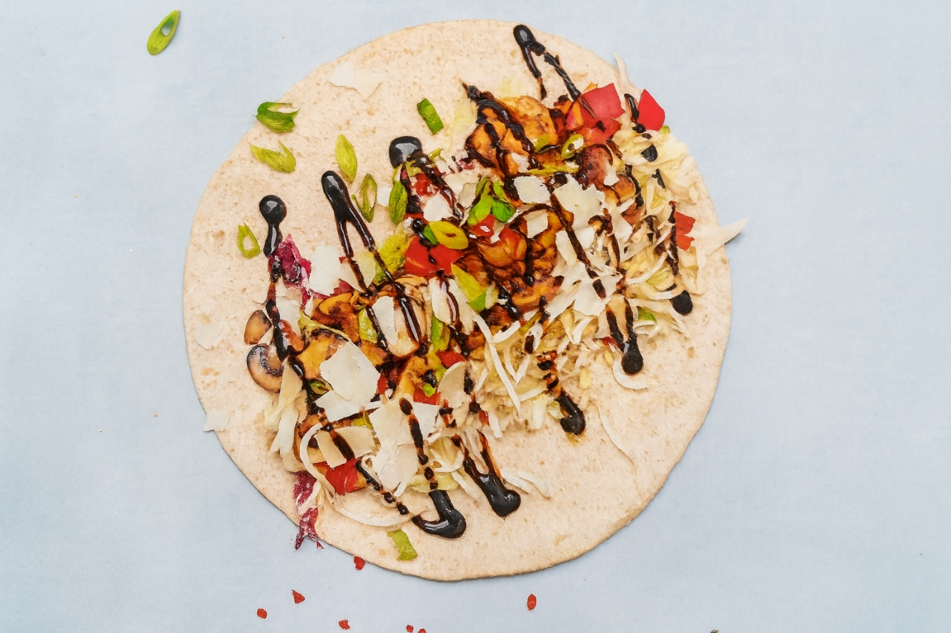

Dit heb je nodig:2 personen
- 175 g kastanjechampignons 1 rode puntpaprika
- 2 lente-uitjes 2 volkoren wraps
- 20 g ijsbergsla 75 g taugé
- 2 el Parmezaanse kaasflakes 2 el balsamicocrème

Zo maak je het:
Snijd de kastanjechampignons in plakjes en snijd de rode peper fijn (verwijder de zaadlijsten voor een mildere smaak). Bak de champignons en rode peper in olijfolie. Snijd de lente-ui in dunne ringetjes. Beleg de wraps met ijsbergsla, gebakken champignons en rode peper, lente-ui en taugé. Maak af met de Parmezaanse kaasflakes en de balsamicocrème, en vouw de wraps dicht.

